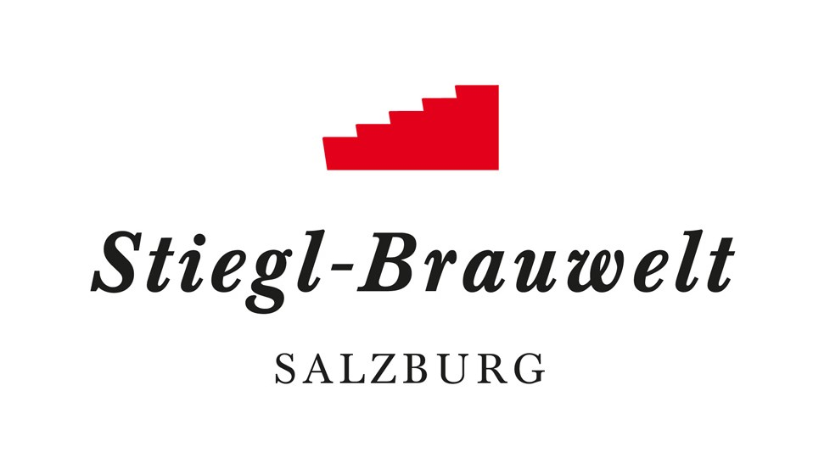
Presseinformation!

➲ Großes Stiegl-Maibaumfest am Sonntag, 5. Mai 2019, ab 10.00 Uhr

➲ Thalgauer Landjugend stellt den Stiegl-Maibaum auf

➲ Spiel, Spaß und Unterhaltung für die ganze Familie

„Maibaum steht!“
Stiegl-Maibaumfest am 5. Mai

Traditionell am ersten Sonntag nach dem 1. Mai steht alljährlich das Stiegl-Maibaumfest auf der Brauerei-Festwiese in Maxglan auf dem Programm. Und so hat heuer, am 5. Mai, die Landjugend Thalgau die Ehre, das 30 Meter hohe Fruchtbarkeitssymbol in die Senkrechte zu hieven. Gegen 14 Uhr soll es dann „Baum steht!“ heißen. Die prächtigen Stiegl-Noriker, die den Maibaum aufs Gelände bringen, aber auch die Trachtenmusikkapelle Maxglan, die Festungs-Prangerstutzen-Schützen, die Irrsdorfer Tanzlmusi und die Weberhäusl-Musi sowie die Jakobi-Schützen mit ihrem historischen Jakobi-Tanz sind wieder mit von der Partie. Nach dem Stiegl-Fassanstich können sich kräftige Kletterer, aber auch Kinder, beim Maibaum-Kraxeln messen.

Musik, Genuss und beste Stimmung
Wie es sich für ein Stiegl-Fest gehört, wird den Gästen auch in kulinarischer Hinsicht einiges geboten: Neben den Stiegl-Klassikern kommen im Biergarten des Sudhaushofes regionale Schmankerl und Herzhaftes vom gegrillten Bio-Ochsen vom Spieß auf dem Tisch. Die Ochsenfleischspezialitäten stammen aus der brauereieigenen Bio-Landwirtschaft am Stiegl-Gut Wildshut. (Wissens-)Durstige können bei einem Besuch in der Brauwelt-Ausstellung viel Interessantes aus der Welt des Bieres erfahren. Das abwechslungsreiche Museum bietet spannende Einblicke in die Geschichte der Stieglbrauerei. Und damit bei den kleinen Besuchern keine Langeweile aufkommt, gibt es für die Kinder eine Spiel-, Schmink- und Bastelstation sowie die Möglichkeit zum Ponyreiten.

Termin, Daten und Fakten
Stiegl-Maibaumfest
Sonntag, 5. Mai 2019, 10 bis 18 Uhr
Das Maibaum-Aufstellen auf der Festwiese der Stieglbrauerei findet bei jedem Wetter statt. Der Eintritt ist frei! Parkplätze neben dem Stiegl-Getränkeshop
Stiegl-Brauwelt | Bräuhausstraße 9 (Bus-Linie 1 & 10, Station „Bräuhausstraße“)

Nähere Informationen rund um die Veranstaltungen in der Stiegl-Brauwelt gibt’s unter www.brauwelt.at, brauwelt@stiegl.at sowie telefonisch unter +43 (0)50-1492-1492.

__________________________
Bildtexte:
Pressebild 1+2: Am Sonntag, dem 5. Mai, lädt Stiegl wieder zum traditionellen Maibaumfest auf der Brauerei-Festwiese.
Bildnachweis alle: Wildbild / Abdruck honorarfrei!
2019-04-24

Rückfragen richten Sie bitte an:

Stiegl-Pressestelle, Mag. Angelika Spechtler

PICKER PR – talk about taste, Tel. 0662-841187-66, E-Mail: office@picker-pr.at, www.picker-pr.at

